TUẦN 28
MÔN ĐẠO ĐỨC
Tiết 28
CHỦ ĐỀ 7: XỬ LÍ BẤT HÒA VỚI BẠN BÈ
Bài 09: EM NHẬN BIẾT NHỮNG BẤT HÒA VỚI BẠN BÈ (T2)
Thời gian thực hiện: ngày 29 tháng 3 năm 2023
I. YÊU CẦU CẦN ĐẠT:
1. Năng lực đặc thù: Sau bài học, học sinh sẽ:
- Nêu được một số biểu hiện bất hòa với bạn bè. Biết vì sao bất hòa với bạn bè.
- Đồng tình với những quan điểm phù hợp về việc xử lí bất hòa, không đồng tình với những quan điểm không phù hợp với việc xử lí bất hòa.
- Thực hiện được một số hành động cần thiết, phù hợp để nhận biết biểu hiện bất hòa.
2. Năng lực chung.
- Năng lực tự chủ, tự học: Biết quan sát và nhận biết được một số biểu hiện của bất hòa
- Năng lực giải quyết vấn đề và sáng tạo: Nhận được biểu hiện của bất hòa để tìm cách xử lí phù hợp.
- Năng lực giao tiếp và hợp tác: Thực hiện được một số lời nói, hành động để xác định biểu hiện bất hòa với bạn bè và lợi ích của việc xử lí bất hòa với bạn bè.
3. Phẩm chất.
- Phẩm chất nhân ái: Có thái độ yêu thương, tôn trọng bạn bè trong quá trình nhận biết và xử lí bất hòa với bạn.
- Phẩm chất chăm chỉ: Chăm chỉ quan sát, suy nghĩ, trả lời câu hỏi.
- Phẩm chất trách nhiệm: Có ý thức nhận biết một số biểu hiện bất hòa với bạn để chủ động xử lí bất hòa.
II. ĐỒ DÙNG DẠY HỌC
- Kế hoạch bài dạy, bài giảng Power point.
- SGK và các thiết bị, học liệu phụ vụ cho tiết dạy.

III. HOẠT ĐỘNG DẠY HỌC
TG | Hoạt động của giáo viên | Hoạt động của học sinh
5P | 1. Khởi động:  - Mục tiêu:  + Tạo không khí vui vẻ, khấn khởi trước giờ học.  + Kiểm tra kiến thức đã học ở bài trước.  - Cách tiến hành:
 | - GV tổ chức cho HS tham gia trò chơi “ Xì điện”  + Bạn hãy kể một số lợi ích/ bất lợi của việc xử lí bất hòa.  - GV Nhận xét, tuyên dương.  - GV dẫn dắt vào bài mới. | - HS tham gia.  + HS trả lời: Giúp bạn bè hiểu nhau hơn, thân thiết với nhau hơn hoặc đoàn kết với nhau…/ gây mất đoàn kết, mất tình bạn, …  - HS lắng nghe.
15P | 2. Luyện tập:  - Mục tiêu:  + HS nhận biết được biểu hiện của bất hòa và nêu được lợi ích của việc xử lí bất hòa.  - Cách tiến hành:
 | Hoạt động 2: Xử lí tình huống. (làm việc nhóm 4).  - GV mời HS nêu yêu cầu.  - GV giới thiệu tranh yêu cầu HS thảo luận nhóm 4, quan sát và trả lời câu hỏi:  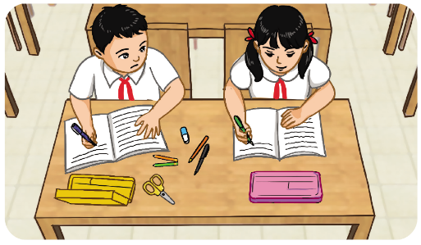  + Linh và Quang đã xảy ra chuyện gì?  + Nêu những lợi ích khi Linh và Quang đã giải quyết bất hòa.  - GV mời các nhóm trình bày.  - GV mời các nhóm khác nhận xét.  - GV nhận xét tuyên dương và kết luận: : Khi chúng ta Bất hòa với bạn cần bình tĩnh, bày tỏ quan điểm với bạn để giải quyết được mâu thuẫn với bạn bè.Xử lí bất hòa với bạn giúp em và bạn hiểu nhau hơn. Tình bạn sẽ càng ngày càng bền chặt, gắn bó. | - HS nêu.  - HS quan sát, thảo luận nhóm và trả lời:  + Linh thấy Quang để đồ dùng bừa bãi nên góp ý nhưng Quang lại khó chịu về điều đó.  + Quang đã hiểu ra là vì Linh muốn tốt cho mình. Từ đó hai bạn đã hiểu nhau, tình bạn trở nên thân thiết hơn.
15P | 3. Vận dụng.  - Mục tiêu:  + Củng cố kiến thức về biểu hiện bất hòa với bạn bè  + Vận dụng vào thực tiễn để thực hiện tốt hành vi, việc làm để thể hiện tình tình cảm yêu thương mọi người  - Cách tiến hành:
 | Hoạt động 1: Chia sẻ về việc em xử lí bất hòa  - YCHS kể lại lần em xử lí bất hòa với bạn.  + Sau khi giải quyết bất hòa tình bạn của các em thế nào?  - Nhận xét, tuyên dương  - GV: Mỗi người chúng ta không thế sổng tách biệt với cộng đồng, vì thế chúng ta cần xây dựng mối quan hệ tốt đẹp với mọi người xung quanh. Xây dựng mối quan hệ tốt đẹp với bạn bè là truyền thống từ bao đời nay của dân tộc ta, góp phần xây dựng nếp sống văn văn minh.  Hoạt động 2: Viết và trang trí 1 thông điệp về lợi ích của việc xử lí bất hòa.  - GV nêu yêu cầu: Viết hoặc vẽ bức tranh thể hiện thông điệp về việc xử lí bất hòa.  - HS suy nghĩ và thực hiện theo nhóm 4.  - Trình bày sản phẩm.  - GV và HS nhận xét, bình chọn tác phẩm hay nhất.  - Gv tổng kết, nhận xét tiết học | - HS chia sẻ.  + VD: Bạn không làm bài tập về nhà nhưng không cho bạn nói với cô giáo chủ nhiệm.  + Em đã khuyên nhủ và giúp bạn làm bài. Chúng em đã trở thành đôi bạn cùng tiến.  - HS lắng nghe,rút kinh nghiệm.  - HS lắng nghe.  - HS thực hiện.  - HS trưng bày sản phẩm của nhóm lên bảng và giới thiệu thông điệp.  -HS lắng nghe, rút kinh nghiệm.
IV. ĐIỀU CHỈNH SAU BÀI DẠY:
...................................................................................................................................................... .....................................................................................................................................................
...................................................................................................................................................

TUẦN 28
MÔN CÔNG NGHỆ
Tiết 28
CHỦ ĐỀ 2: THỦ CÔNG KĨ THUẬT
Bài 08: LÀM BIỂN BÁO GIAO THÔNG (T2)
Thời gian thực hiện: ngày 29 tháng 03 năm 2023
I. YÊU CẦU CẦN ĐẠT:
1. Năng lực đặc thù: Sau khi học, học sinh sẽ:
- Xác định được yêu cầu sản phẩm biển báo giao thông
- Có ý thức tuân thủ các quy định khi tham gia giao thông.
- Lựa chọn và sử dụng được dụng cụ , vật liệu đúng cách , an toàn để làm được một số biển báo giao thông quen thuộc dưới dạng mô hình theo các bước cho trước.
- Giới thiệu được sản phẩm ống đựng bút do mình làm
- Nhận xét được sản phẩm của mình và các bạn theo các tiêu chí đánh giá
2. Năng lực chung.
- Năng lực tự chủ và tự học: Tự làm được biển báo giao thông theo sự phân công hướng dẫn và đúng thời gian quy định.
- Năng lực tự giải quyết vấn đề và sáng tạo: Hình thành ý tưởng trang trí, ghép các biển báo giao thông và làm theo các bước hướng dẫn.
- Năng lực giao tiếp và hợp tác: Có biểu hiện tích cực, sôi nổi và nhiệt tình trong hoạt động nhóm. Có khả năng trình bày, thuyết trình… trong các hoạt động học tập.
3. Phẩm chất.
- Phẩm chất chăm chỉ: Học tập và tìm hiểu thủ công kĩ thuât, biển báo giao thông để vận dụng vào cuộc sống hằng ngày. Có ý thức thực hành nghiêm túc, luôn có gắng đạt kết quả tốt.
- Phẩm chất trách nhiệm: Có ý thức bảo quản, giữ gìn sản phẩm giao thông trong gia đình và xã hội. Có ý thức giữ gìn dụng cụ làm thủ công và ý thức tiết kiệm vật liệu làm đồ dùng học tập.
II. ĐỒ DÙNG DẠY HỌC
- Kế hoạch bài dạy, bài giảng Power point.
- SGK và các thiết bị, học liệu phụ vụ cho tiết dạy.
SGK và các thiết bị, vật liệu phụ vụ cho tiết dạy, một số sản phẩm mẫu
- Chuẩn bị máy tính có video hướng dẫn cách làm biển báo giao thông.

III. HOẠT ĐỘNG DẠY HỌC
TG | Hoạt động của giáo viên | Hoạt động của học sinh
5p | 1. Khởi động:  - Mục tiêu:  + Tạo không khí vui vẻ, khấn khởi trước giờ học.  + Bước đầu giúp học sinh có hứng thú và sáng tạo nhu cầu tự tạo biển báo giao thông để phục vụ sự hiểu biết của bản thân.  - Cách tiến hành:
 | - GV mở bài hát “Chúng em với an toàn giao thông” để khởi động bài học.  + GV các em thấy bạn rất tuân thủ giao thông , trong tiết học ngày hôm nay cô sẽ hướng dẫn chúng ta tạo ra một sản phẩm rất đẹp và biết được ý nghĩa của biển báo giao thông .  - GV dẫn dắt vào bài mới | - HS lắng nghe bài hát.
15p | 2. Khám phá:  - Mục tiêu: Biết được các dụng cụ và vật liệu để làm biển báo giao thông.  - Cách tiến hành:
 | Hoạt động 1. Xác định các bộ phận chính và yêu cầu sản phẩm mô hình biển báo giao thông. (làm việc cá nhân)  - GV chia sẻ các bức tranh và nêu câu hỏi. Sau đó mời học sinh quan sát và trình bày kết quả.  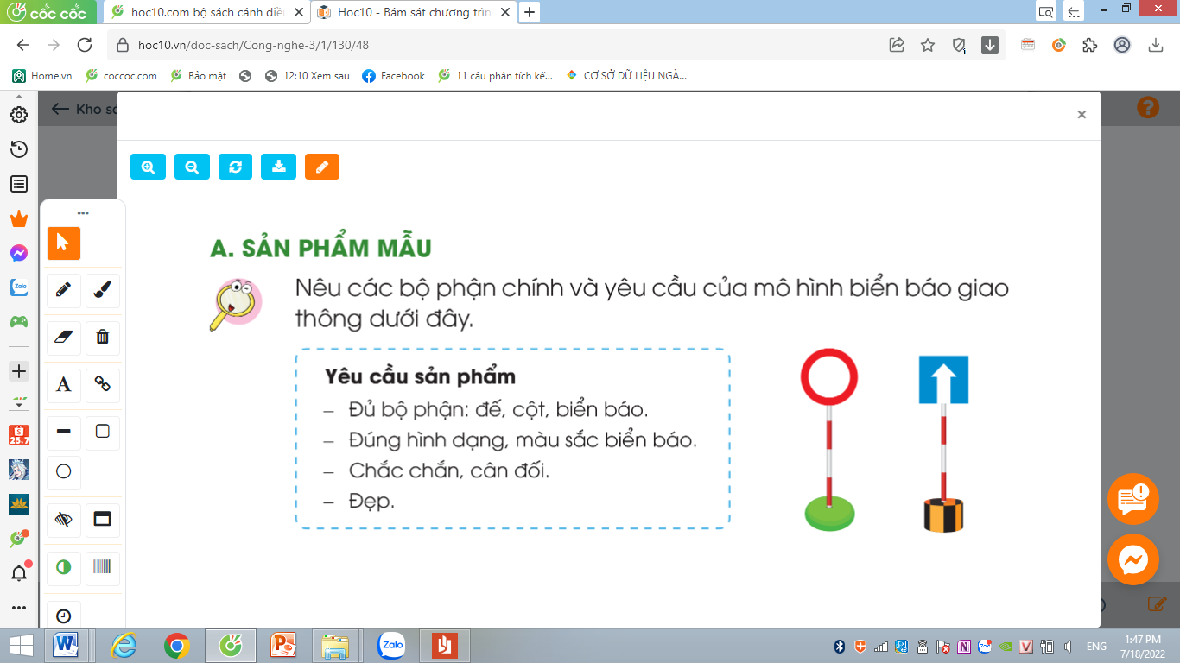  + Em hãy cho biết các bộ phận chính của biển báo giao thông?  -Gv gọi HS đọc yêu cầu của sản phẩm  - GV mời các HS khác nhận xét.  - GV nhận xét chung, tuyên dương.  - GV chốt HĐ1 và mời HS đọc lại.  Biển báo gồm có các bộ phận chính: đế, cột và biển báo. Khi làm cần chú ý các yêu cầu sau:  + Đủ các bộ phận: đế, cột, biển báo  + Đúng hình dạng, màu sắc của biển báo.  +Chắc chắn, cân đối.  + Đẹp | -HS quan sát  - Học sinh đọc yêu cầu bài và trình bày:bộ phận chính của biển báo gồm: đế, cột, biển báo.  -2-3 HS đọc  - HS nhận xét ý kiến của bạn.  - Lắng nghe rút kinh nghiệm.  - 1 HS nêu lại nội dung HĐ1
10p | 3. Luyện tập:  - Mục tiêu: + Lựa chọn được vật liệu làm biển báo giao thông đúng yêu cầu.  - Cách tiến hành:
 | Hoạt động 2. Lựa chọn dụng cụ và vật liệu làm mô hình biển báo giao thông. (làm việc nhóm 4)  - GV yêu cầu lớp chia nhóm, thảo luận và trình bày những dụng cụ, vật liệu để làm mô hình biển báo giao thông  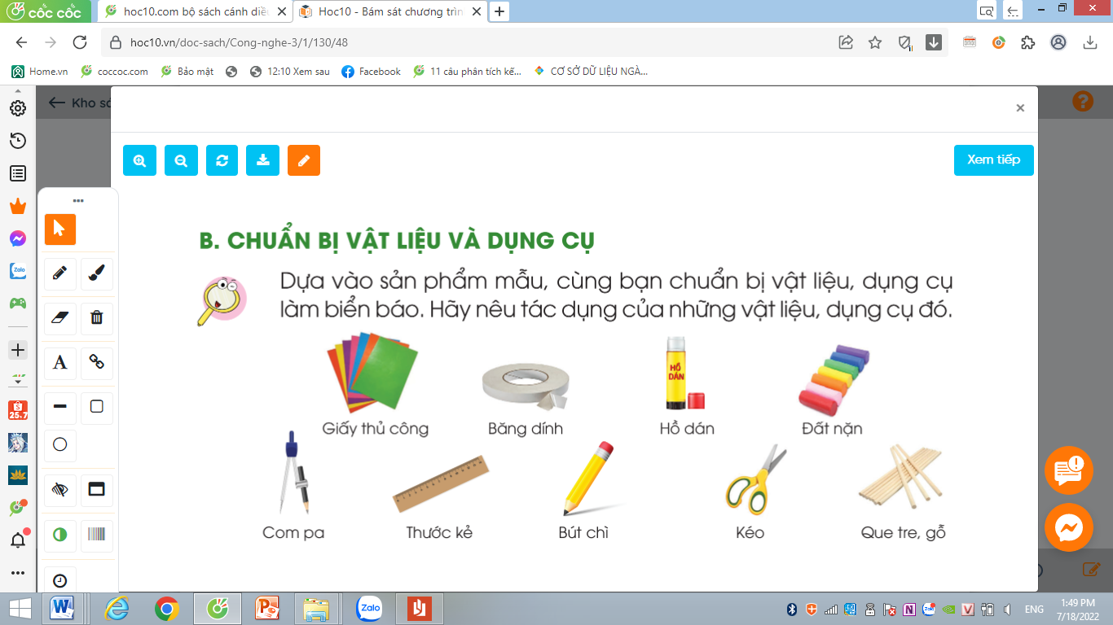  - GV mời các nhóm khác nhận xét.  - GV nhận xét chung, tuyên dương  - GV gọi HS đọc nội dung mục “ Kiến thức cốt lõi”  - GV chốt nội dung HĐ2 và mời HS đọc lại:  Để làm được biển báo giao thông các em cần lựa chọn vật liệu phù hợp, sử dụng dụng cụ đúng cách, an toàn. | - Học sinh chia nhóm 4 và tiến hành thảo luận.  - Đại diện các nhóm trình bày:  + Dụng cụ và vật liệu để làm mô hình: giấy thủ công, hồ dán,băng dính, com pa, thước kẻ,....  .  -HS lắng nghe và nhắc lại
5p | 4. Vận dụng.  - Mục tiêu:  + Củng cố những kiến thức đã học trong tiết học để học sinh khắc sâu nội dung.  + Vận dụng kiến thức đã học vào thực tiễn.  + Tạo không khí vui vẻ, hào hứng, lưu luyến sau khi học sinh bài học.  - Cách tiến hành:
 | - GV tổ chức trò chơi “Tiếp sức”.  - Chia lớp thành 2 đội, kể tên các biển báo giao thông mà em biết.  - Cách chơi:  + Thời gian: 2-4 phút  + Mỗi đội xếp thành 1 hàng, chơi nối tiếp. Khi viết xong HS chạy về vị trí truyền phấn lại cho bạn tiếp theo.  + Khi có hiệu lệnh của GV các đội lên bảng viết tên những biển báo giao thông mà em biết.  + Hết thời gian, đội nào viết được nhiều đồ dùng học tập, đội đó thắng.  - GV đánh giá, nhận xét trò chơi.  - GV mở rộng thêm: Có rất nhiều biển báo giao thông, mỗi một biển báo có ý nghĩa khác nhau. Chúng ta cần biết để tham gia tốt an toàn giao thông  - Nhận xét sau tiết dạy, dặn dò về nhà. | - Lớp chia thành các đội theo yêu cầu GV.  - HS lắng nghe luật chơi.  - Học sinh tham gia chơi:  - HS lắng nghe, rút kinh nghiệm

IV. ĐIỀU CHỈNH SAU BÀI DẠY:
.....................................................................................................................................
.....................................................................................................................................
.....................................................................................................................................

TUẦN 28
MÔN HOẠT ĐỘNG TRẢI NGHIỆM
Tiết 82
CHỦ ĐỀ: GIA ĐÌNH YÊU THƯƠNG
Sinh hoạt theo chủ đề: GIAO LƯU VỚI CHA MẸ HỌC SINH
Thời gian thực hiện: ngày 27 tháng 3 năm 2023
I. Yêu cầu cần đạt:
- HS nâng cao ý thức tiết kiệm khi sử dụng điện, nước trong gia đình.
- HS tích cực hưởng ứng sự kiện giờ trái đất.
II. Đồ dùng dạy học:
- Kế hoạch bài dạy.
- SGK và các thiết bị, học liệu phục vụ cho tiết dạy.

III. CÁC HOẠT ĐỘNG DẠY HỌC CHỦ YẾU
TG | Hoạt động của giáo viên | Hoạt động của học sinh
10p  20p  5p | - Khởi động:  * Mục tiêu:  + Tạo không khí vui vẻ, phấn khởi trước giờ học.  * Cách tiến hành:  - GV cho HS ổn định tổ chức, nhắc nhở HS chỉnh đốn hàng ngũ, trang phục để thực hiện nghi lễ chào cờ.  - GV Nhận xét, tuyên dương  Chào cờ  - HS tập trung trên sân cùng HS toàn trường.  - Thực hiện nghi lễ chào cờ.  - GV trực ban tuần lên nhận xét thi đua.  - Đại diện BGH nhận xét bổ sung và triển khai các công việc tuần mới.  2. Sinh hoạt dưới cờ: Văn nhệ về chủ đề bảo vệ môi trường.  * Khởi động:  - GV yêu cầu HS khởi động hát  - GV dẫn dắt vào hoạt động.  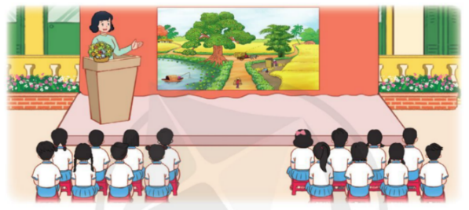  - GV tổ chức tiết Sinh hoạt dưới cờ gồm các nội dung chính sau:  – Nhà trường tổ chức buổi giao lưu với đại diện cha mẹ HS trong trường về chủ đề Cùng nhau làm việc nhà:  + Buổi giao lưu diễn ra dưới hình thức trò chuyện, trao đổi giữa đại diện cha mẹ HS và HS toàn trường. HS đặt câu hỏi về chủ đề Cùng nhau làm việc nhà và lắng nghe những chia sẻ của đại diện cha mẹ HS.  + GV nhấn mạnh ý nghĩa của việc các thành viên trong gia đình cùng làm việc nhà.  + Kết thúc buổi giao lưu, GV cảm ơn đại diện cha mẹ HS đã dành thời gian đến tham gia buổi giao lưu.  - GV phát động HS hưởng ứng sự kiện Giờ trái đất bằng những việc làm cụ thể như: Tắt các thiết bị điện trong khung giờ nhất định, vận động mọi người xung quanh cùng tham gia,…  - Em làm gì để hưởng ứng sự kiện: giờ trái đất?  - Qua bài học hôm nay, em đã biết thêm điều gì?  - GV chốt nội dung bài học  - GV nhận xét giờ học + Tuyên dương HS  3. Tổng kết, dặn dò  - GV nhận xét, đánh giá tiết học, khen ngợi, biểu dương HS.  - GV dặn dò HS chuẩn bị nội dung HĐGD theo chủ đề | - HS thực hiện  - HS chào cờ.  - HS lắng nghe.  - Hs chú ý lắng nghe.  - Hs lắng nghe  - Hs trả lời  - Hs trả lời  - HS lắng nghe  - HS chia sẻ thông tin học được trong bài học hôm nay  - HS lắng nghe.  - HS lắng nghe
IV. ĐIỀU CHỈNH SAU BÀI DẠY
......................................................................................................................................................
......................................................................................................................................................
......................................................................................................................................................

TUẦN 28
MÔN HOẠT ĐỘNG TRẢI NGHIỆM
Tiết 83
CHỦ ĐỀ 7: GIA ĐÌNH YÊU THƯƠNG
Sinh hoạt theo chủ đề: TIẾT KIỆM ĐIỆN NƯỚC TRONG GIA ĐÌNH
Thời gian thực hiện: ngày 29 tháng 3 năm 2023
I. YÊU CẦU CẦN ĐẠT:
1. Năng lực đặc thù:
- Học sinh hiểu được lợi ích của việc tiết kiệm điện, nước trong gia đình.
- Biết tiết kiệm khi sử dụng điện, nước trong gia đình.
2. Năng lực chung.
- Năng lực tự chủ, tự học: tự tin về những hiểu biết của bản thân trong việc sử dụng điện nước tiết kiệm.
- Năng lực giải quyết vấn đề và sáng tạo: Biết làm những việc để tiết kiệm điện, nước trong gia đình và nơi công cộng.
- Năng lực giao tiếp và hợp tác: Biết chia sẻ với bạn về hiểu biết của mình về việc tiết kiệm điện, nước.
3. Phẩm chất.
- Phẩm chất nhân ái: yêu gia đình
- Phẩm chất chăm chỉ: Có tinh thần chăm chỉ rèn luyện để làm những việc có ích để tiết kiệm điện, nước trong gia đình.
- Phẩm chất trách nhiệm: Có ý thức tiết kiệm điện, nước trong gia đình.
II. ĐỒ DÙNG DẠY HỌC
- Kế hoạch bài dạy, bài giảng Power point.
- SGK và các thiết bị, học liệu phục vụ cho tiết dạy.

III. HOẠT ĐỘNG DẠY HỌC
TG | Hoạt động của giáo viên | Hoạt động của học sinh
5p | 1. Khởi động:  - Mục tiêu:  + Tạo không khí vui vẻ, khấn khởi trước giờ học.  - Cách tiến hành:
 | - GV tổ chức múa dân vũ “Rửa tay, Múa gối” để khởi động bài học.  + Cho HS nhảy theo điệu nhạc của 2 bài dân vũ “Rửa tay, Múa gối”  + Em hãy nêu quy trình của rửa tay?  + Thao tác giặt gối như thế nào?  - GV Nhận xét, tuyên dương.  - GV dẫn dắt vào bài mới. | - HS lắng nghe.  - Thao tác rửa tay đơn giản như xát xà phòng, rửa  mu bàn tay, xoa ngón tay, xoa kẽ tay, xoa bàn tay; lau tay vào khăn, đưa tay ra khoe;...  - Có thể thay thế điệu nhảy rửa tay bằng điệu nhảy “Giặt gối”: vò, giũ lần 1, giũ lần 2, giũ lần 3, vắt, phơi,...
15p | 2. Khám phá:  - Mục tiêu: Học sinh hiểu được vì sao cần tiết kiệm điện, nước trong gia đình.  - Cách tiến hành:
 | * Hoạt động 1: Kể những việc em đã làm về việc sử dụng điện nước trong gia đình em. (làm việc cá nhân -nhóm )  -Quan sát tranh 1 và 2 SGK trang 75 và nêu nhận xét.  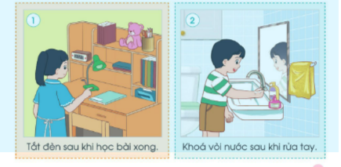  +Những việc làm gây lãng phí điện, nước?  + Chia sẻ thông tin điện nước tháng vừa qua.  - Mời HS chia sẻ về tiền điện của gia đình tháng vừa qua bằng cách ghi vào tờ giấy hoặc bảng con số tiền và giơ lên.  - GV phân tích số tiền nhiều hay ít.  + Liệt kê và phân loại các hoạt động thiết bị cần sử dụng điện, nước.  - GV mời HS ngồi theo nhóm và lựa chọn nói về điện hoặc tiền nước.  + Liệu có thể làm cách nào để tiền điện, tiền nước giảm đi không?  +Lợi ích của việc tiết kiệm điện, nước trong gia đình?  - GV mời HS thảo luận theo nhóm và đưa ra những hành động giúp tiết kiệm điện hoặc nước trong gia đình (mỗi nhóm lựa chọn thảo luận về một vấn đề):  + Ban ngày, có ánh nắng mặt trời, có nên mở nhiều đèn?  + Khi cả nhà đi ra ngoài, có để ti vi mở, bật đèn sáng hay không?  + Nước sau khi rửa rau có thể dùng vào việc gì khác nữa?  + Kiểm tra lại vòi nước đã vặn chặt chưa?  + Mở nhỏ nước hay cứ để nước chảy thật mạnh khi rửa tay, rửa bát?  - GV mời từng nhóm chia sẻ về kế hoạch tiết kiệm điện, nước của nhóm mình.  - GV mời các nhóm khác nhận xét.  - GV nhận xét chung, tuyên dương.  -GV kết luận: Việc sử dụng điện, nước trong gia đình nếu không để ý tiết kiệm sẽ làm tốn một khoản tiền lớn, gây lãng phí. Các em hãy thực hiện tiết kiệm điện, nước trong gia đình. Tiết kiệm điện, nước có nhiều lợi ích giúp tiết kiệm tiền và tăng độ bền cho các thiết bị điện, nước. | -HS quan sát và nêu: Hai bạn trong hình vẽ đã tắt đèn sau khi học bài xong và khóa vòi nước sau khi rửa tay.  + Không tắt vòi nước sau khi sử dụng xong, mở nước quá số lượng nước định sử dụng, bơm nước để tràn mà không chú ý để tắt, không tắt điện trong phòng khi không sử dụng,…  - Học sinh ghi vào bảng số tiền điện và nước của gia đình mình.  - So sánh bạn bên cạnh xem số tiền của mình nhiều hay ít.  + Ghi vào tờ giấy A1 những hoạt động hoặc thiết bị cần dùng đến điện (nước).  + Đếm tổng số việc và thiết bị để thấy trong sinh hoạt, ta sử dụng rất nhiều điện, nước.  + Ghi ra số tiền điện (nước) tháng trước của các gia đình thành viên nhóm bên cạnh  + HS trả lời:  Giúp giảm chi phí tiền điện, nước. Tăng độ bền cho các thiết bị điện, nước.,…  - Đại diện các nhóm lên trả lời các câu hỏi yêu cầu.  - Các nhóm nhận xét.  -Lắng nghe, rút kinh nghiệm.
10p | 3. Luyện tập:  - Mục tiêu: HS biết làm những việc để tiết kiệm điện, nước.  - Cách tiến hành:
 | Hoạt động 2. Thực hành sử dụng tiết kiệm điện, nước. (Làm việc nhóm 4)  -Làm việc nhóm  -GV chia nhóm và giao nhiệm vụ: quan sát hình 1 và 2 SGK trang 76 và xử lí tình huống xảy ra trong hình, em học được điều gì qua tình huống đó.  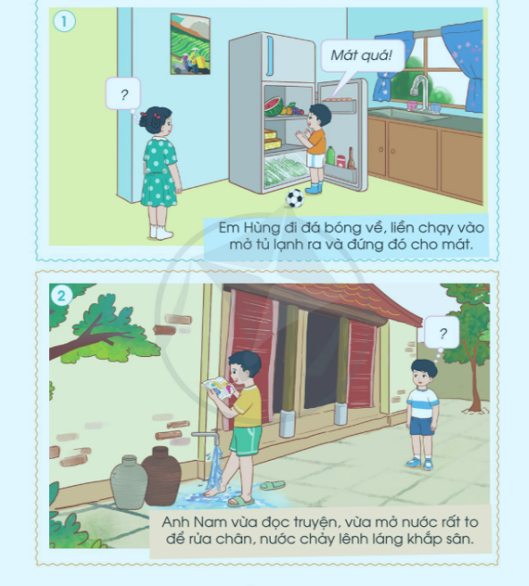  -Yêu cầu các nhóm trình bày kết quả thảo luận.  -GV nhận xét bổ sung.  -GV kết luận: Điện, nước đều có vai trò quan trọng trong cuộc sống. Chúng ta không nên sử dụng lãng phí. Hãy thực hiện tiết kiệm điện, nước ở gia đình và nhắc nhở mọi người cùng thực hiện tiết kiệm điện, nước. | - Học sinh chia nhóm 2, đọc yêu cầu bài và tiến hành thảo luận.  -HS trình bày kết quả thảo luận.  (Có thể đóng vai hoặc nêu cách xử lí)  -Các nhóm khác nhận xét  -HS lắng nghe và nhắc lại.
5p | 4. Vận dụng.  - Mục tiêu:  + Củng cố những kiến thức đã học trong tiết học để học sinh khắc sâu nội dung.  + Vận dụng kiến thức đã học vào thực tiễn.  + Tạo không khí vui vẻ, hào hứng, lưu luyến sau khi học sinh bài học.  - Cách tiến hành:
 | - GV nêu yêu cầu và hướng dẫn học sinh về nhà  + Về nhà tiết kiệm điện, nước.  + Ở trường và ở nơi công cộng khác, em đã tiết kiệm điện, nước như thế nào?  - Nhận xét sau tiết dạy, dặn dò về nhà. | - Học sinh tiếp nhận thông tin và yêu cầu để về nhà ứng dụng.  -HS trả lời: khóa vòi nước sau khi đi vệ sinh, lấy nước uống đủ dùng, tắt điện sau khi ra khỏi phòng học, chỉ bật điện khi trời tối, tận dụng ánh sáng tự nhiên,...  - HS lắng nghe, rút kinh nghiệm
IV. ĐIỀU CHỈNH SAU BÀI DẠY
......................................................................................................................................................
......................................................................................................................................................
......................................................................................................................................................

TUẦN 28
MÔN HOẠT ĐỘNG TRẢI NGHIỆM
Tiết 84
CHỦ ĐỀ 7: GIA ĐÌNH YÊU THƯƠNG
Sinh hoạt cuối tuần chủ đề: CHUNG TAY TIẾT KIỆM ĐIỆN NƯỚC KCBH: BÁC HỒ LÀ THẾ ĐẤY (Tiết 1)
Thời gian thực hiện: ngày 31 tháng 03 năm 2023

I. YÊU CẦU CẦN ĐẠT:
1. Năng lực đặc thù:
- Học sinh hiểu được lợi ích của việc tiết kiệm điện, nước trong gia đình.
- Biết tiết kiệm khi sử dụng điện, nước trong gia đình.
- HS làm được sản phẩm để nhắc nhở mọi người tiết kiệm điện, nước.
- Biết được những việc đã làm được trong tuần 28 và kế hoạch tuần 29.
2. Năng lực chung.
- Năng lực tự chủ, tự học: tự tin về những hiểu biết của bản thân trong việc sử dụng điện nước tiết kiệm. Biết tự đánh giá về bản thân và các bạn.
- Năng lực giải quyết vấn đề và sáng tạo: Biết làm những việc để tiết kiệm điện, nước trong gia đình và nơi công cộng.
- Năng lực giao tiếp và hợp tác: Biết chia sẻ với bạn về hiểu biết của mình về việc tiết kiệm điện, nước.
3. Phẩm chất.
- Phẩm chất nhân ái: yêu gia đình, yêu bạn bè, thầy cô.
- Phẩm chất chăm chỉ: Có tinh thần chăm chỉ rèn luyện để làm những việc có ích để tiết kiệm điện, nước trong gia đình. Chăm chỉ học tập.
- Phẩm chất trách nhiệm: Có ý thức tiết kiệm điện, nước trong gia đình. Thực hiện tốt nội quy lớp học, nhà trường.
II. ĐỒ DÙNG DẠY HỌC
- Kế hoạch bài dạy, bài giảng Power point.
- SGK và các thiết bị, học liệu phục vụ cho tiết dạy.
III. HOẠT ĐỘNG DẠY HỌC
TG | Hoạt động của giáo viên |  | Hoạt động của học sinh
2P | 1. Khởi động:  - Mục tiêu:  + Tạo không khí vui vẻ, phấn khởi trước giờ học.  - Cách tiến hành:
 | - GV tổ chức múa dân vũ “Rửa tay, Múa gối” để khởi động bài học.  + Cho HS nhảy theo điệu nhặc của 2 bài dân vũ “Rửa tay, Múa gối”  + Em hãy nêu quy trình của rửa tay?  + Thao tác giặt gối như thế nào?  - GV Nhận xét, tuyên dương.  - GV dẫn dắt vào bài mới. |  | - HS lắng nghe.  - Thao tác rửa tay đơn giản như xát xà phòng, rửa mu bàn tay, xoa ngón tay, xoa kẽ tay, xoa bàn tay; lau tay vào khăn, đưa tay ra khoe;...  - Có thể thay thế điệu nhảy rửa tay bằng điệu nhảy “Giặt gối”: vò, giũ lần 1, giũ lần 2, giũ lần 3, vắt, phơi,....
10P | 2. Sinh hoạt cuối tuần:  - Mục tiêu: Đánh giá kết quả hoạt động trong tuần, đề ra kế hoạch hoạt động tuần tới..  - Cách tiến hành:
 | * Hoạt động 1: Đánh giá kết quả cuối tuần vừa qua (Làm việc nhóm 2)  - GV yêu cầu lớp Trưởng (hoặc lớp phó học tập) đánh giá kết quả hoạt động cuối tuần 28. Yêu cầu các nhóm thảo luận, nhận xét, bổ sung các nội dung trong tuần.  + Kết quả sinh hoạt nền nếp.  + Kết quả học tập.  + Kết quả hoạt động các phong trào.  - GV mời các nhóm nhận xét, bổ sung.  - GV nhận xét chung, tuyên dương. (Có thể khen, thưởng,...tuỳ vào kết quả trong tuần)  * Hoạt động 2: Kế hoạch tuần tới  (Làm việc nhóm 4)  - GV yêu cầu lớp Trưởng (hoặc lớp phó học tập) triển khai kế hoạch hoạt động tuần 29. Yêu cầu các nhóm thảo luận, nhận xét, bổ sung các nội dung trong kế hoạch.  + Thực hiện nền nếp trong tuần.  + Thi đua học tập tốt.  + Thực hiện các hoạt động các phong trào.  - GV mời các nhóm nhận xét, bổ sung.  - GV nhận xét chung, thống nhất, và biểu quyết hành động. |  | - Lớp Trưởng (hoặc lớp phó học tập) đánh giá kết quả hoạt động cuối tuần 25.  - HS thảo luận nhóm 2: nhận xét, bổ sung các nội dung trong tuần 25.  - Một số nhóm nhận xét, bổ sung.  - Lắng nghe rút kinh nghiệm.  - 1 HS nêu lại nội dung.  - Lớp Trưởng ( lớp phó học tập) triển khai kế hoạt động tuần 26.  - HS thảo luận nhóm 4: Xem xét các nội dung trong tuần tới, bổ sung nếu cần.  - Một số nhóm nhận xét, bổ sung.  - Cả lớp biểu quyết hành động bằng giơ tay.
5P | 3. Sinh hoạt chủ đề.  - Mục tiêu:  + Học sinh hiểu được lợi ích của việc tiết kiệm điện, nước trong gia đình.  + Biết tiết kiệm khi sử dụng điện, nước trong gia đình.  + HS làm được sản phẩm để nhắc nhở mọi người tiết kiệm điện, nước.  + Tuyên truyền cho mọi người tham gia tiết kiệm điện, nước.  - Cách tiến hành:
 | Hoạt động 1. Làm sản phẩm tiết kiệm điện, nước (làm việc nhóm 4)  - Yêu cầu HS đọc đề bài.  - Yêu cầu HS chuẩn bị: tấm bìa cứng, giấy, bút màu,.. và thiết kế tấm biển, vẽ tranh, … nhắc nhở mọi người tiết kiệm điện nước  - Viết những việc đã làm để tiết kiệm điện nước.  - Yêu cầu các nhóm cùng trưng bày và cử đại diện nhóm trình bày.  - GV mời các nhóm khác nhận xét.  - GV nhận xét chung, tuyên dương.  - GV mời một số em chia sẻ về thông điệp em muốn gửi gắm.  -GV kết luận: Nếu thực hiện thường xuyên, tiết kiệm điện, nước sẽ là một thói quen tốt của em.  Hoạt động 2. Chia sẻ kinh nghiệm sử dụng thiết bị điện, nước đúng cách để tiết kiệm cho gia đình ( hoạt động nhóm 2)  - GV mời HS liệt kê các thiết bị điện, nước trong gia đình:  - GV mời HS làm việc theo nhóm và mỗi nhóm lựa chọn trình bày về một hoặc một số thiết bị điện, nước, cách dùng, các mẹo giảm tốn điện, nước.  - GV mời các nhóm trình bày.  - GV cũng có thể chia sẻ thêm thông tin về thiết bị chưa nhóm nào nói đến. Ví dụ, không nên mở ra mở vào tủ lạnh nhiều lần; thường xuyên lau bụi các bóng đèn, đèn sẽ sáng hơn và ít tốn điện hơn; muốn giảm bớt lượng nước xả bồn cầu mỗi lần giặt nước, ta có thể đặt một vật nặng vào bể chứa nước; sử dụng vòi sen tốn ít nước hơn sử dụng bồn tắm,…  -GV kết luận: Cần đọc kĩ hướng dẫn sử dụng các thiết bị để có thể tiết kiệm được điện, nước nhiều nhất. |  | - HS đọc đề bài  - HS thực hiện vẽ, cắt tấm bìa.  - HS viết những việc em đã làm để tiết kiệm điện, nước lên tấm bìa được cắt thành các tấm biển tuyên truyền.  - Cùng nhau trưng bày: dán hoặc treo lên bảng.  - HS đọc các tờ bìa, ghi lại những ý tưởng thú vị của bạn mình và đánh dấu những việc có thể áp dụng ở nhà mình để giúp tiết kiệm điện, nước.  - Các nhóm nhận xét.  - Lắng nghe, rút kinh nghiệm.  - HS liệt kê các thiết bị điện, nước trong gia đình: quạt, điều hoà, ti vi, tủ lạnh, bóng điện, vòi nước, bồn tắm, vòi hoa sen, bồn cầu, máy giặt,…  - HS làm việc theo nhóm trình bày về một hoặc một số thiết bị điện, nước, cách dùng, các mẹo giảm tốn điện, nước.  - Các tổ cử đại diện trình bày.  - Một số nhóm nhận xét, bổ sung.  - Cả lớp biểu quyết hành động bằng giơ tay
15p | 4 . HĐNGLL: BÁC HỒ LÀ THẾ ĐẤY (Tiết 1)  Mục tiêu:  - Cảm nhận được phẩm chất cao quý của Bác Hồ: Tôn trọng công sức lao động của mọi người, coi trọng lợi ích của nhân dân, của tập thể .  - Nêu được những biểu hiện, việc làm thể hiện các đức tính trên.  - Biết trân trọng, đặt lợi ích của cộng đồng, tập thể lên trên lợi ích cá nhân.  Cách thức thực hiện:  I. Tìm hiểu nội dung bài học  - GV đọc truyện  - HScđọc truyện  1. Bác chọn cách xưng hô với cụ già  người Hưng Yên như thế nào ? Vì sao Bác chọn cách xưng hô đó.  - Khi biết được nguồn gốc của thùng cá, Bác đã nói gì ? Em hiểu điều gì về Bác qua câu nói đó ?  3. Theo em, vì sao Bác lại trả tiền cá cho hợp tác xã?  4. Câu chuyện trên cho em hiểu thêm điều gì về Bác Hồ?  - Nêu nội dung cân ghi nhớ qua câu chuyện? |  | - 2 HS đọc truyện  HS làm việc cá nhân  - Thưa cụ, cụ ngang tuổi tôi cụ đừng xưng hô như thế?  - Vì Bác muốn sống hòa đồng thân mật với mọi người.  - Cá của họp tác xã là tài sản chung của bà con, phải để bà con dùng chứ!  - Chú cân chỗ cá này lên xem tất cả bao nhiêu cân, coi như nhập vào nhà bếp của cơ quan. Và chú tính xem bao nhiêu tiền để gửi cụ cầm về.  - Bác là người có phẩm chất cao quí tôn trọng công sức lao động của mọi người.  - Vì đó là tài sản chung của mọi người.  - Cảm nhận được phẩm chất cao quý  của Bác Hồ: Tôn trọng công sức lao động của mọi người, coi trọng lợi ích của nhân dân, của tập thể.
3P | 5. Vận dụng.  - Mục tiêu:  + Củng cố những kiến thức đã học trong tiết học để học sinh khắc sâu nội dung.  + Vận dụng kiến thức đã học vào thực tiễn.  + Tạo không khí vui vẻ, hào hứng, lưu luyến sau khi học sinh bài học.  - Cách tiến hành:
 | - GV nêu yêu cầu và hướng dẫn học sinh về nhà.  + Về nhà tiết kiệm điện, nước.  + Ở trường và ở nơi công cộng khác, em đã tiết kiệm điện, nước như thế nào?  - Nhận xét sau tiết dạy, dặn dò về nhà.  - Phát huy những việc đã làm được của tuần 28. Thực hiện tốt nền nếp tuần học 29 | - Học sinh tiếp nhận thông tin và yêu cầu để về nhà ứng dụng.  -HS trả lời: khóa vòi nước sau khi đi vệ sinh, lấy nước uống đủ dùng, tắt điện sau khi ra khỏi phòng học, chỉ bật điện khi trời tối, tận dụng ánh sáng tự nhiên,..  - HS lắng nghe, rút kinh nghiệm

IV. ĐIỀU CHỈNH SAU BÀI DẠY:
..................................................................................................................................................................................................................................................................................................................................................................................................................................................................

